Министерство образования и науки Российской Федерации
Федеральное государственное автономное образовательное учреждение
высшего профессионального образования
Национальный исследовательский ядерный университет «МИФИ»
Саровский физико-технический институт – филиал НИЯУ МИФИ
Физико-технический факультет
Кафедра философии и истории

XХI студенческая конференция по гуманитарным и социальным наукам
IХ студенческая конференция по истории
«Ядерный университет и духовное наследие Сарова:
Уроки столетия: 1917-2017»
19 апреля 2017 г.

Евгений Иванович Забабахин (1917-1984гг.)

Доклад:
студентов группы ПМФ-16Д
А. Панкрац (руководитель) , М. Шанин
Преподаватель:
кандидат исторических наук, доцент
О.В. Савченко
Саров-2017

Слайд 1
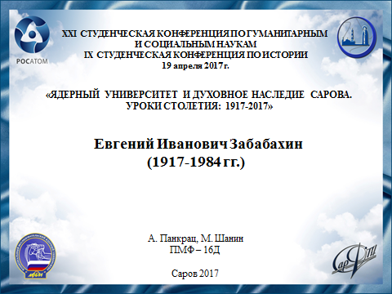
Доброго дня! Сегодня мы хотели бы рассказать вам о Евгении Ивановиче Забабахине.

Слайд 2
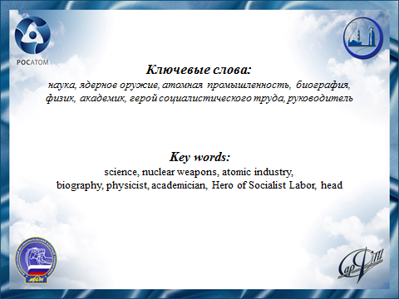

Слайд 3
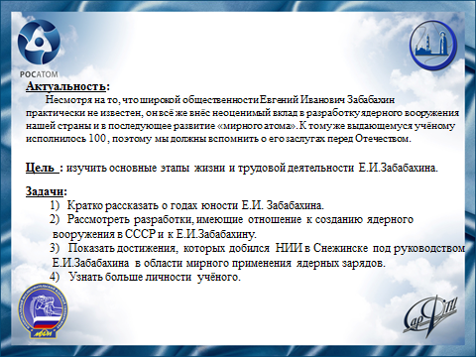
Несмотря на то, что широкой общественности Евгений Иванович Забабахин практически не известен, он всё же внёс неоценимый вклад в разработку ядерного вооружения нашей страны и в последующее развитие «мирного атома». К тому же выдающемуся учёному исполнилось 100 лет, поэтому мы должны вспомнить о его заслугах перед Отечеством.

Слайд 4
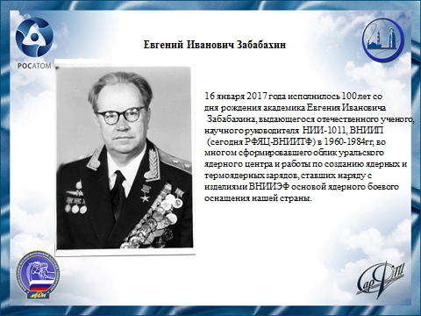
16 января 2017 года исполнилось 100 лет со дня рождения академика Евгения Ивановича Забабахина, выдающегося отечественного ученого, научного руководителя НИИ-1011, ВНИИП (сегодня РФЯЦ-ВНИИТФ) в 1960-1984гг, во многом сформировавшего облик уральского ядерного центра и работы по созданию ядерных и термоядерных зарядов, ставших наряду с изделиями ВНИИЭФ основой ядерного боевого оснащения нашей страны.

Слайд 5
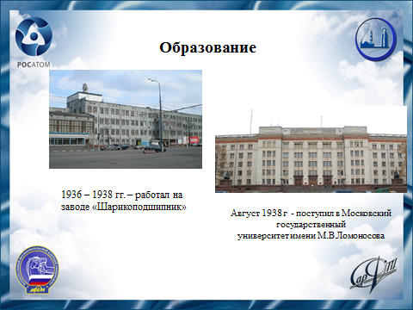
Забабахин Евгений Иванович родился в Москве в семье служащих. В 1931 г. после окончания школы – семилетки поступил в Московский техникум пищевой промышелнности. Вскоре специализация техникума изменилась, в нём стали готовить кадры для вновь создаваемой в стране отрасли – шарикоподшипниковой.
В 1936 г. После окончания техникума Е.И.Забабахин был направлен на завод «Шарикоподшипник», где проработал до 1938 г., сначала мастером, затем старшим мастером по наладке токарных автоматов, технологом. В 1938 г. был зачислен на физический факультет МГУ, где закончил 3 курса.

Слайд 6
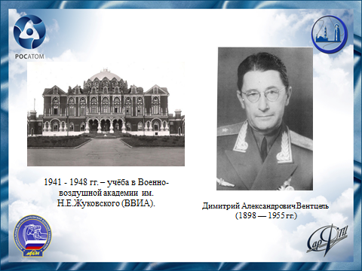

В июне 1944 года окончил с отличием факультет авиавооружения и был зачислен в адъюнктуру ВВИА, которую закончил в 1947 году, защитив кандидатскую диссертацию «Исследование процессов в сходящихся ударных волнах» под руководством известного ученого Д.А.Вентцеля, став фактическим разработчиком теоретических вопросов Атомного проекта, еще до включения в состав его участников.Интересно отметить, что по словам самого Евгения Ивановича « над кандидатской диссертацией он активно работал, докторскую степень получил без всяких усилий, а против избрания в члены-корреспонденты Академии наук даже возражал».

Слайд 7
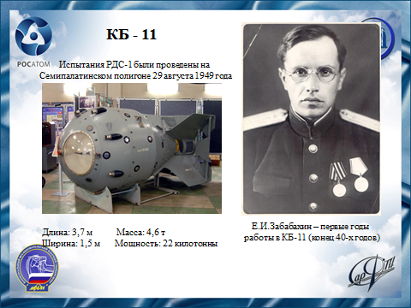
Непосредственная связь научных исследований Е.И.Забабахина с задачами разработки атомной бомбы (РДС-1) привела к его переводу в апреле 1948 года в КБ-11(в настоящее время Саров), в состав теоретического отдела Я.Б.Зельдовича.

Теоретические исследования, в которых творчески участвовал Е.И.Забабахин, включали такие направления как:
- изучение распространения детонационных и ударных волн
- вопросы распространения возмущений в сходящейся сферической волне;
- дробление вещества под действием ударных волн;
- исследования вопросов отражения детонационных волн;
- способы исследования ударных адиабат металлов;
- исследования влияния допусков на разновременность прихода детонационных и ударных волн в условиях имплозии.
Первая советская атомная бомба РДС-1 была успешно испытана 29 августа 1949 года.

Слайд 8
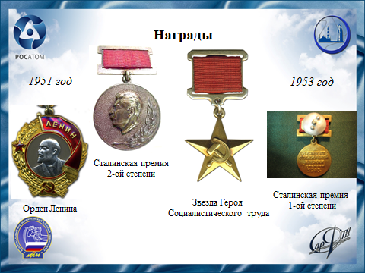
За участие в разработке первой советской атомной бомбы и успешное испытание был удостоен звания лауреата Сталинской премии II степени и ордена Ленина.
В 1953 году за улучшение физической схемы ядерных зарядов он был удостоен звания Героя Социалистического Труда и лауреата Сталинской премии I степени.

Слайд 9
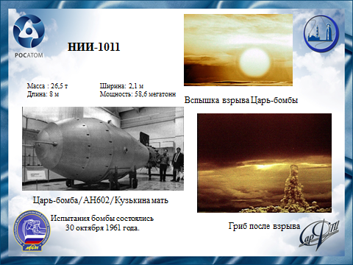
Новый поворот в судьбе принёс Е. И. Забабахину 1955 год, когда согласно решению правительства на Урале был создан ещё один ядерный центр – НИИ-1011. С апреля этого года Е. И. Забабахин начинает работать там в должности заместителя научного руководителя и начальника теоретического отделения. С августа 1960 г. по 1984 г. он научный руководитель ядерного центра, где велась работа над самым масштабным проектом хрущёвских времён, а именно над бомбой АН602, более известной как «Кузькина мать». Основные работы по заряду проводил институт в Сарове ; Снежинцы «отрабатывали» авиабомбу, парашютную систему и изменения в конструкции самолета. На испытаниях на Новоземельском полигоне обошлись «половинной мощностью» - но и этого хватило, чтобы сейсмическая волна, возникшая в результате взрыва, три раза обогнула земной шар

Слайд 10
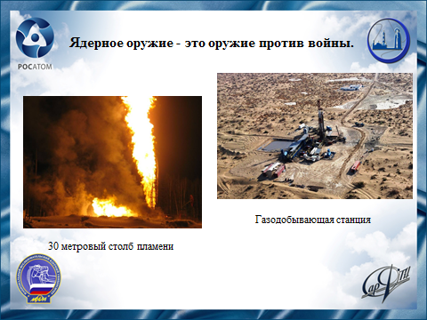
Е.И. Забабахин и практически все сотрудники НИИ были убеждены в том, что дальнейшая погоня за мощностью не имеет смысла. Как следствие, начались работы по улучшению технических характеристик систем, а также искались новые способы внедрения «энергии атомного ядра» в промышленность.
Отличным примером такого внедрения служит спасательная операция в посёлке Памук республики Узбекистан. Здесь на газоконденсатном месторождении произошла серьёзная авария, в результате чего возник мощный горящий факел.
Укротить его силами пожарных не было никакой возможности – попросту не приблизиться к огненному фонтану. Тогда то и пришла спасательная сила ядерного взрыва. В направлении аварийной скважины пробурили ещё одну, в которую опустили специальный ядерный заряд. Скважину забетонировали и произвели подрыв. Мощный подземный взрыв пережал ствол аварийной скважины, поступление газа наружу прекратилось.

Слайд 11
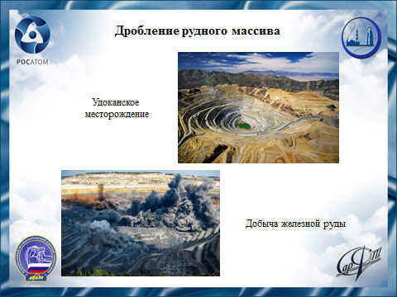
Промышленные ядерные взрывы с целью дробления рудного массива проводились в самых разных местах России, но об одном нереализованном проекте специалисты Снежинска очень сильно жалеют. Речь идёт о вскрытии Удоканского медного месторождения, самого крупного в стране. Если бы эта задача была реализована, то покорение Сибири началось на много десятилетий раньше.

Слайд 12
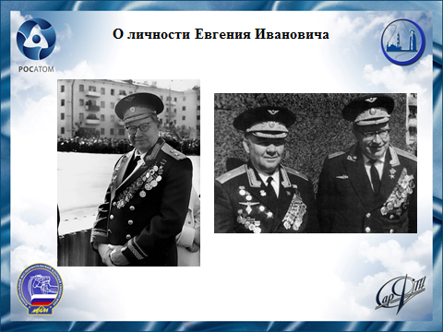
По признанию тех, кто долгое время работал с ним рядом, он был первым не по должности, а по делам, за славой не гонялся, пафоса не переносил, и когда по редким случаям приходилось надевать генеральский мундир со всеми орденами, улыбки смущения, почти страдальческой, на своем лице погасить не мог.
Е.И. Забабахин не любил ни многословия, ни сквернословия; был предельно сбит, емок в каждой фразе; не любил менять решений без веских доказательств. Его речь была литературно правильной, без слов-сорняков. К любому выступлению готовился тщательно – будь то перед учеными или школьниками.

Слайд 13
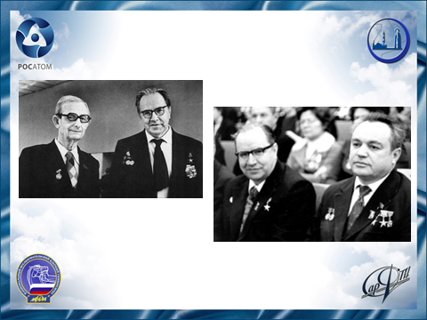
Евгений Иванович являл собой идеального научного руководителя. У него были глубокие собственные научные разработки, которые определяли многие направления деятельности института, научная эрудиция и объективность, достаточная для того, чтобы оценивать предложения других, поддерживать их и развивать в виде новых направлений. Плюс ко всему у него был редкостный педагогический дар, который он использовал не только для обучения молодых специалистов, но и для воспитания всех окружающих его сотрудников, начальников секторов, своих заместителей. Среди его учеников много докторов и кандидатов наук, на его учебниках выросло несколько поколений научных работников.

Слайд 14
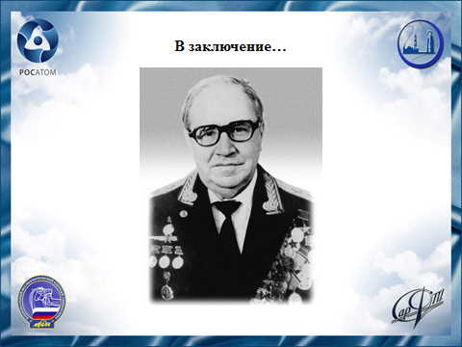
Подводя итог вступлению, хочется сказать, что Евгений Иванович Забабахин не только выдающийся физик и умелый руководитель, это ещё и человек с добрым сердцем, с полноценной отдачей своему делу. В наше трудное время очень не хватает его научного и человеческого авторитета, его умения найти неожиданный подход к сложным проблемам, его способности находить и развивать в людях их лучшие качества.

Слайд 15
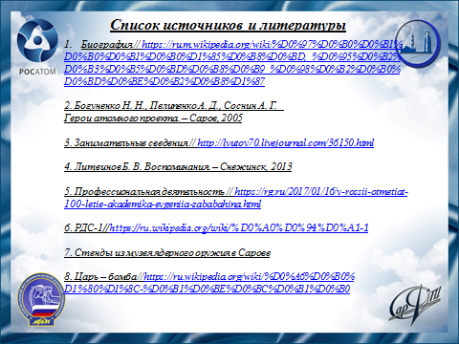

Слайд 16

